7 – Étude des systèmes mécaniques

Analyser – Concevoir – Réaliser

Réaliser – Chapitre 2 : Mise En Forme Des Bruts

Exercices d’application

## Rouleau d’entraînement

|  |  |
| --- | --- |
| On s’intéresse à une unité de fabrication de tissus qui peuvent intervenir dans la confection de vêtements élaborés à partir de fils entrelacés. Les rouleaux étudiés permettent d’assurer le convoyage du tissu.  Le rouleau d’entrainement du tissu à l’entrée de la machine est réalisé en trois tronçons : un tronçon central est deux tronçons aux extrémités. Les tronçons d’extrémité pouvant tourner à des vitesses différentes par rapport à la vitesse du tronçon central. | http://www.larousse.fr/encyclopedie/data/images/1006554-Fils_de_cha%C3%AEne_et_de_trame.jpg |

Lorsque l’erreur géométrique de la trame se trouve dans l’intervalle de tolérance admis par le cahier des charges, les trois tronçons tournent à la même vitesse de rotation et le rouleau entraîne le tissu à une vitesse linéaire de $1,5 m/s$.

|  |  |
| --- | --- |
|  |  |
| *Bonne géométrie de trame*  *Rouleaux en arche normale* | *Mauvaise géométrie de trame*  *Rouleaux en phase de correction* |

Lorsque les capteurs détectent un défaut, le tronçon d’extrémité concerné voit sa fréquence de rotation augmenter. Pour éviter toute détérioration du tissu la variation de vitesse du tronçon d’extrémité par rapport au rouleau central doit être faible. La correction du défaut est obtenue par la différence des vitesses linéaires des tronçons d’extrémité par rapport au tronçon central.

**Question 1 – Proposer les procédés de mise en forme des bruts pour les pièces suivantes : pige d’arrêt 6, clavette 55, rondelle 57, palier 30, coussinet 37, cloche 27, roue dentée 51.**

**Question 2 – Donner la désignation du matériau des pièces suivantes : bride de fermeture 14, roulement arrière 15, noyau à pans 17, coussinet 37. Justifier leur emploi.**

**Question 3 – Tracer la pièce 44 à main levée. Donner l’ensemble des opérations de mise en forme des bruts qui ont menée à sa réalisation ?**

**Question 4 – Donner la désignation du matériau de la pièce 44.**



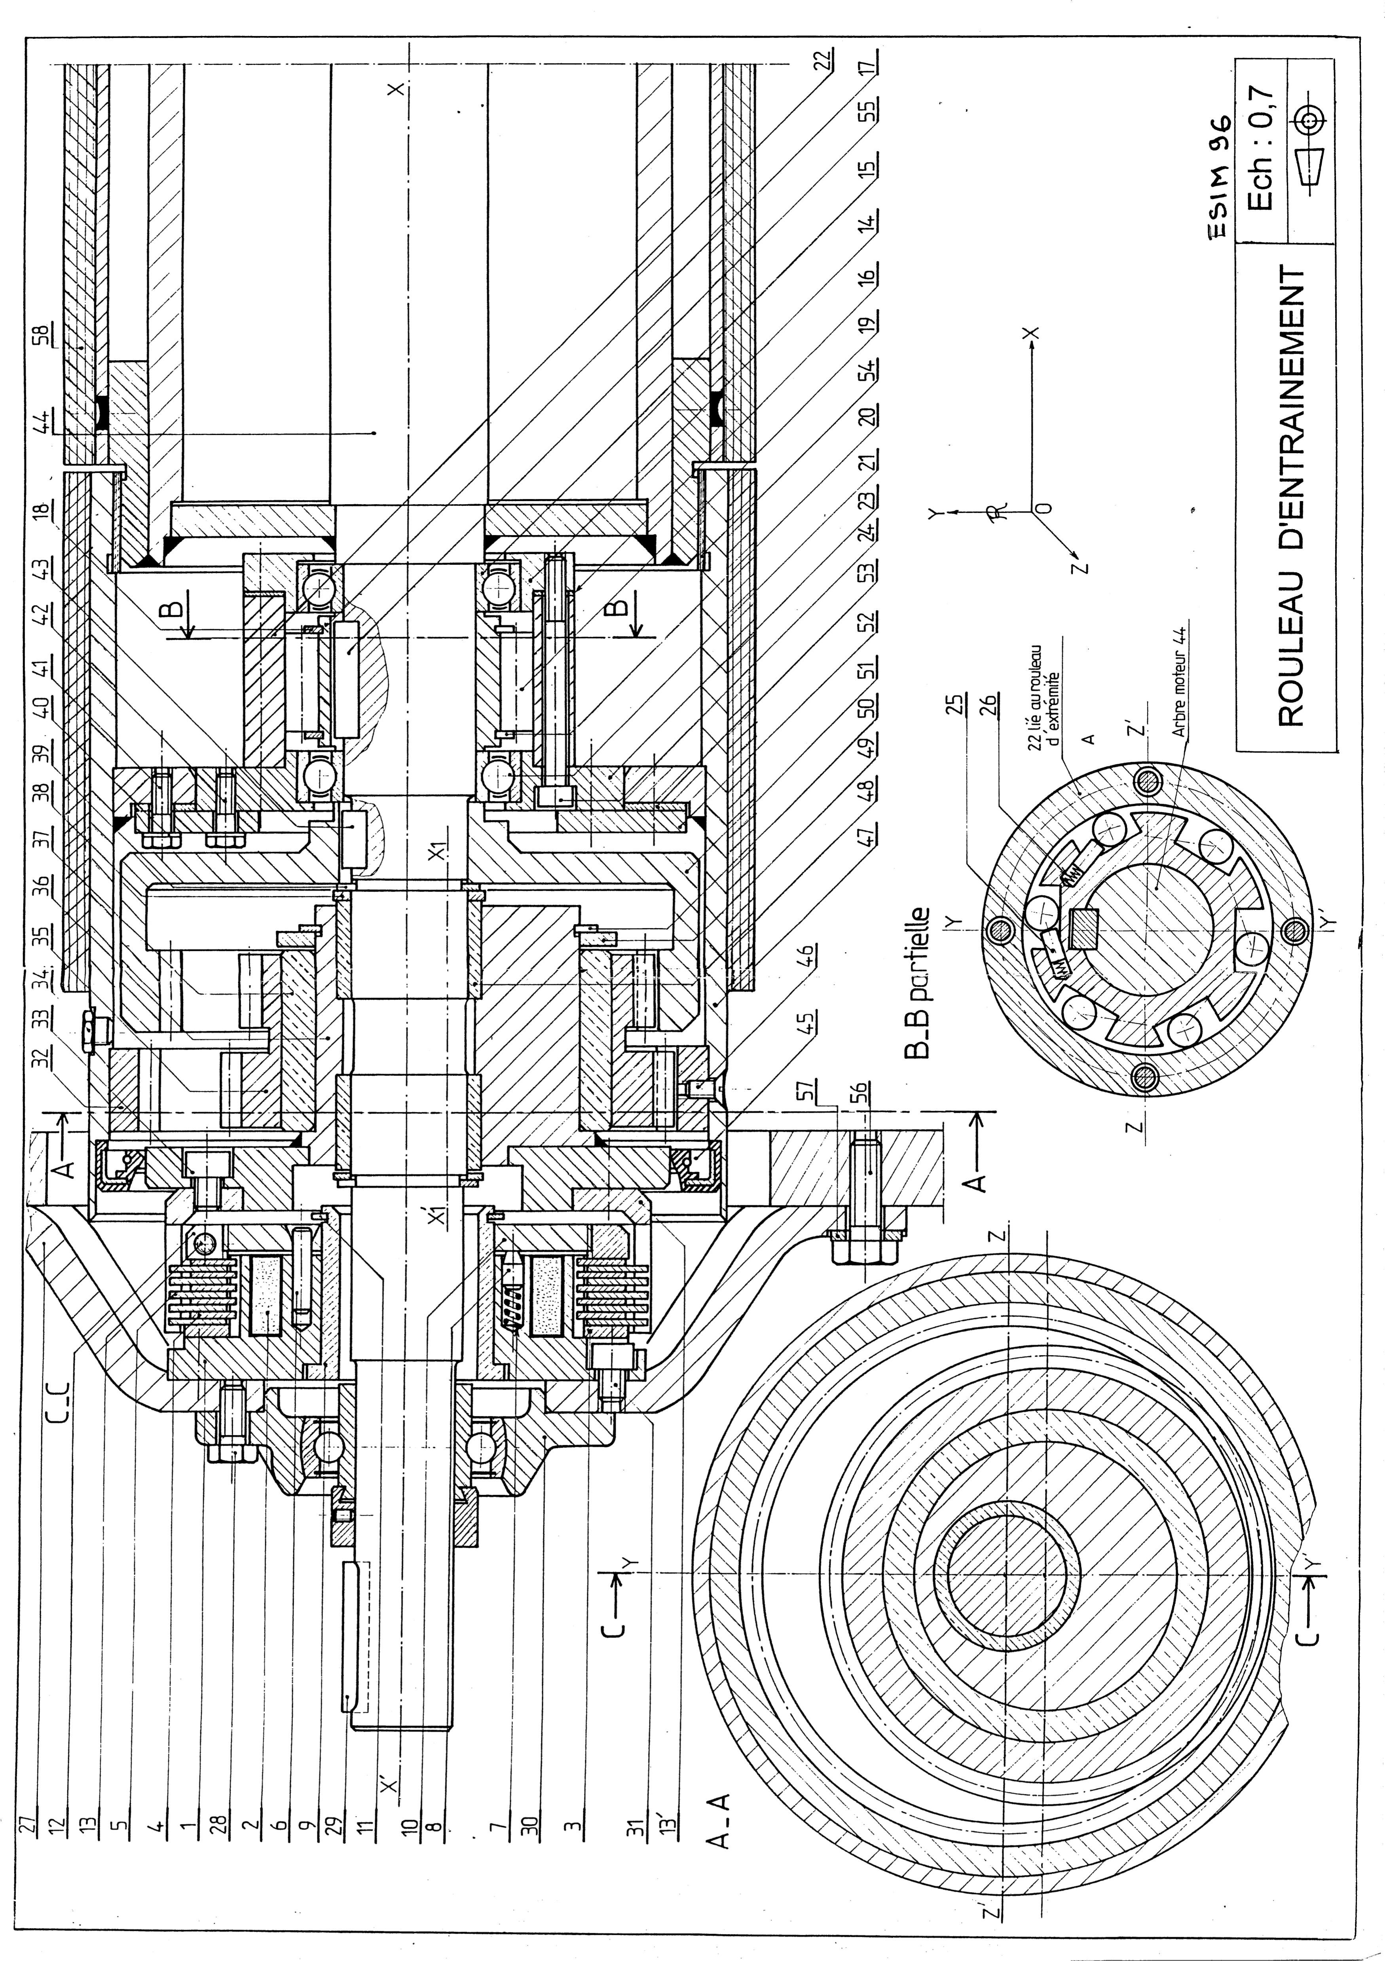

## 01Pompe à lubrifiant

Une pompe à lubrifiant se décompose en plusieurs éléments.

Pour pouvoir choisir le meilleur procédé pour réaliser le brut de la pièce 11 on passe par les étapes suivantes.

|  |  |
| --- | --- |
| Mise en place des surfaces fonctionnelles 01 | Mise en place de la cotation fonctionnelle 02 |

|  |  |  |
| --- | --- | --- |
| Brut taillé dans la barre 03 | Brut moulé 04 | Brut embouti 05 |

En fonction des données économiques ou des moyens de production disponibles il est possible alors de faire un choix.

**Question Réaliser le même travail pour le corps de la pompe.**

## Dessin d’une pièce moulée (extrait concours Mines Alès)

On désire réaliser le poussoir 3 par moulage en sable avec modèle permanent. La pièce (conception usinée) a été esquissée en deux vues à l’échelle 1. On fera les tracés suivants à main levée.

✍**1** Repasser sur cette esquisse les surfaces fonctionnelles en trait de couleur. On adoptera :

* une épaisseur moyenne de parois de 6 mm,
* des surépaisseurs d’usinage de 3 mm minimum,
* des dépouilles de 3%.

✍**2** Indiquer le plan de joint choisi et le sens de démoulage du modèle.

✍**3** Si un noyau est nécessaire, représenter sa forme, le hachurer et l’identifier.

✍**4** Tracer en traits forts noirs les surfaces brutes en respectant les surépaisseurs d’usinage et les dépouilles : pièce brute avant usinage. Certaines formes peuvent être modifiées par rapport à la pièce de conception usinée.

### Pièce à habiller

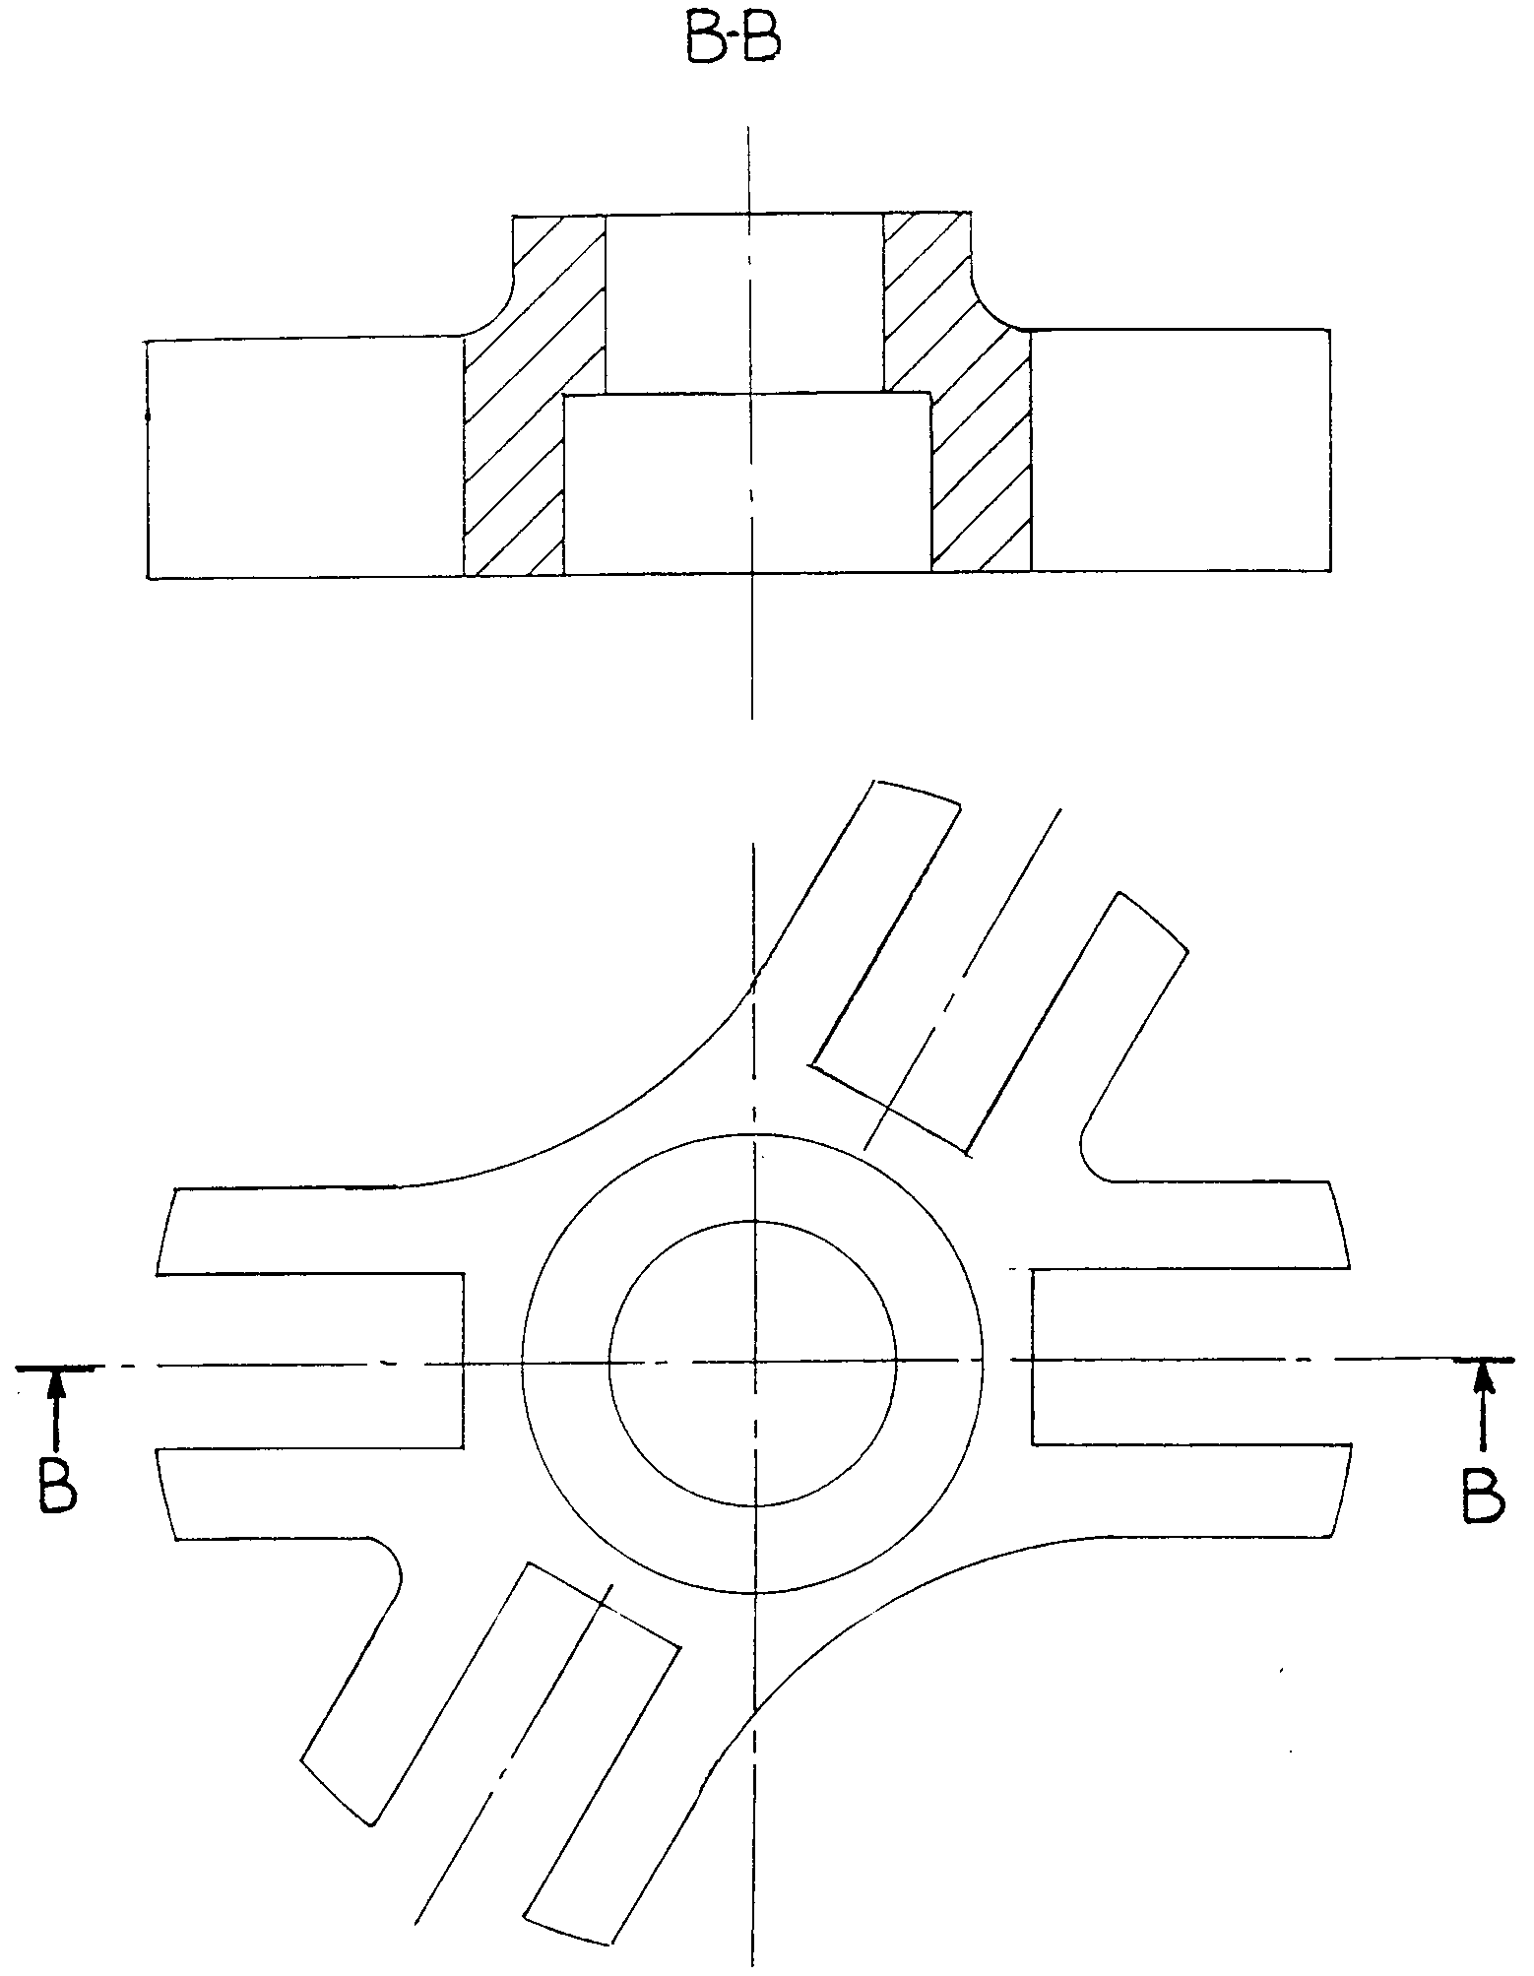

### Aide à la solution

#### Pièce à réaliser

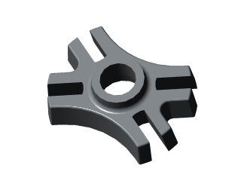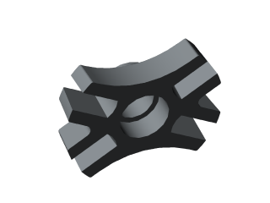

* Le plan de joint général passe par la face plane inférieure de la pièce
* Toutes les surfaces perpendiculaires au plan de joint sont en dépouilles.
* Les arêtes sont arrondies sauf celles crées par la présence des noyaux.
* Il y aura deux types de noyaux
  + interne pour la réalisation de l’alésage central
  + externes pour les rainures (ce n’est pas la seule possibilité !)

#### Fabrication du noyau central

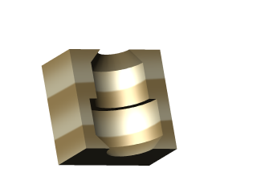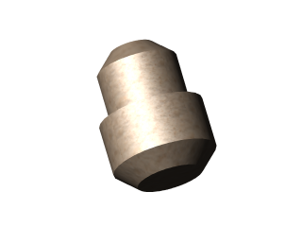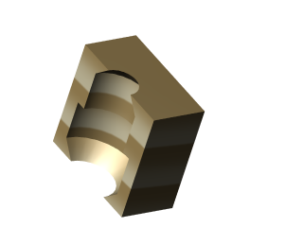

* La boîte à noyau est souvent réalisée en bois.
* Le noyau est réalisé en sable durci par l’adjonction de résines polymérisables.
* Le plan de joint du noyau passe par son axe : pièce de révolution présentant naturellement des dépouilles.
* Les portées coniques permettent le positionnement futur du noyau dans les châssis.

#### Fabrication des noyaux externes

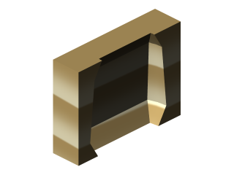 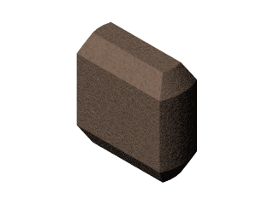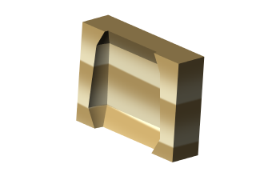

* Le plan de joint du noyau passe par son plan de symétrie : bord de pièce de révolution présentant naturellement des dépouilles.
* Les portées pyramidales tronquées permettent le positionnement futur du noyau dans les châssis.

#### Châssis et plaques-modèle

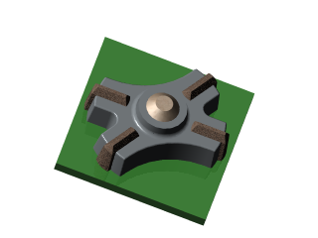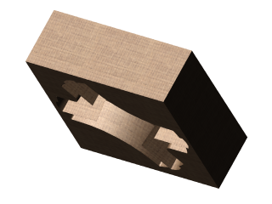 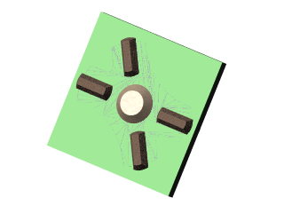

* La plaque modèle (celle de gauche) reçoit le modèle permettant de réaliser l’empreinte du châssis supérieur.
* Le modèle est la forme correspondant à la somme de
  + - la forme de la pièce
    - la forme des noyaux extérieurs
    - la forme du noyau intérieur.
* Le modèle est légèrement plus grand que la pièce réelle pour tenir compte du retrait en phase solide.
* Ici ne sont pas représentés les éléments permettant de gérer l’alimentation du métal en fusion.
* Sur ce modèle est mis en place le châssis supérieur rempli de sable permettant d’obtenir l’empreinte.
* Il sera fait de même pour le châssis inférieur avec la deuxième plaque modèle (celle de droite).
* Les différentes excroissances liées aux noyaux donneront des formes en creux permettant de centrer les noyaux.

#### Pièce démoulée

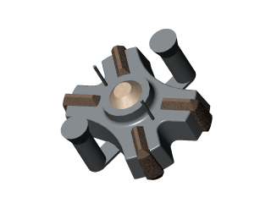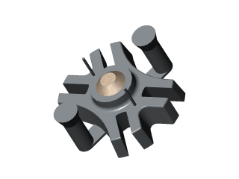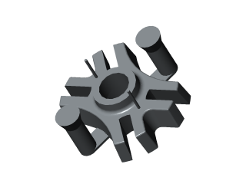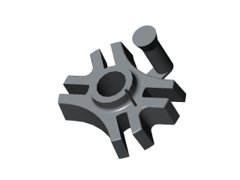

* Le moule étant complètement détruit, on récupère la pièce avec les noyaux encore présents. Il faudra ensuite les casser.
* L’alimentation se fait de façon symétrique pour assurer une alimentation correcte de la pièce. Ces éléments seront cassés par la suite.
* Les évents assurant la libération des gaz se remplissent de métal en fusion et seront également cassés.

##### Remarque

La position des évents pourrait être améliorée par leur positionnement sur la partie la plus haute de la pièce.

### Dessin d’ensemble

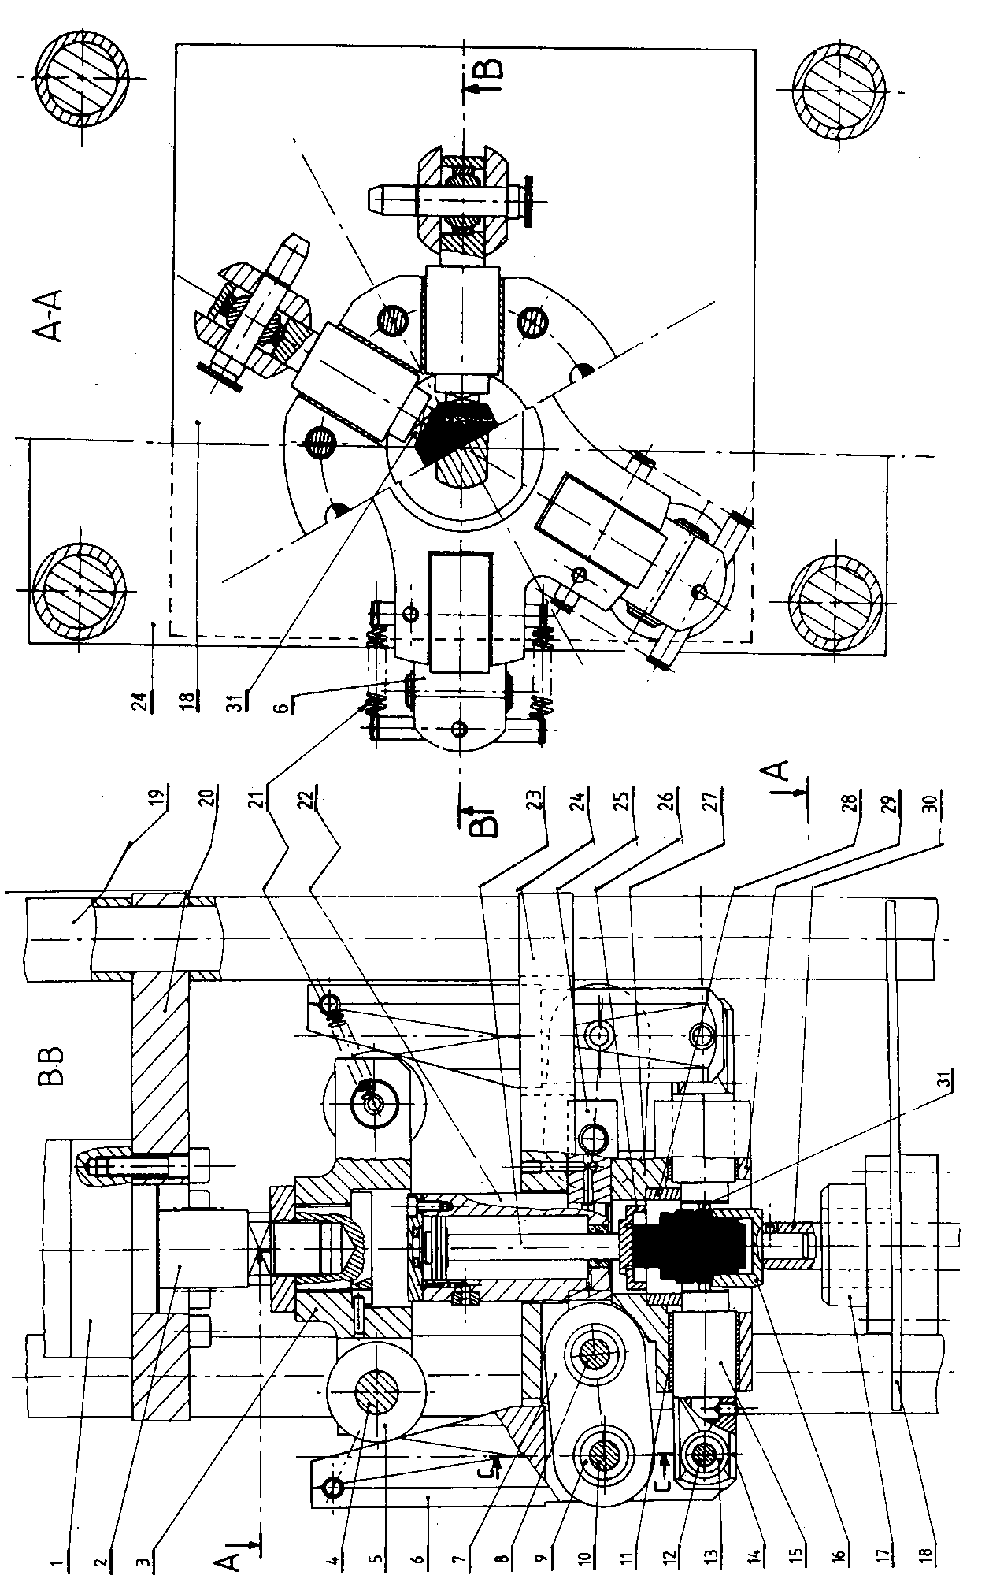

### Nomenclature

